RIP intercambia tablas de ruteo cada 60 segundos. El máximo número de brincos son 16 (cuadro rojo)

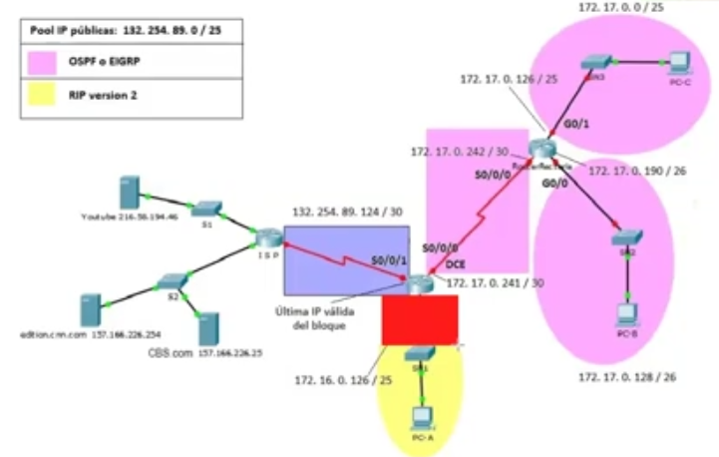

Tabla de ruteo de OSPF o EIGRP (cuadro verde)

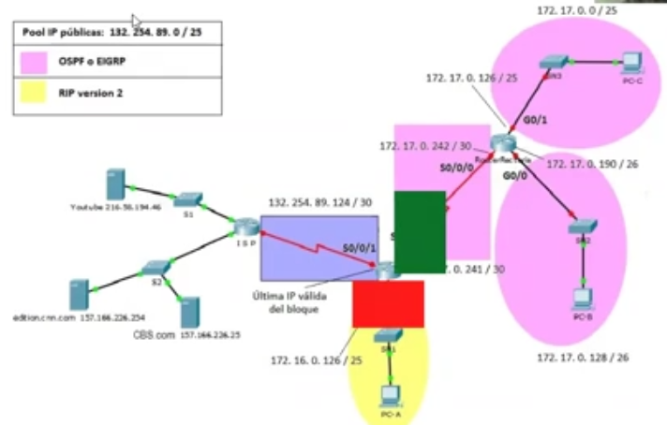

Cómo hacer para que ambos protocolos puedan convivir e intercambiar información.

Intercambio de protocolos de ruteo dinámico

RIP y EIGRP trabajan con la clase completa de la red.

Como hacemos para que el tráfico de color verde sea inyectado o compartido con la tabla del tráfico de color rojo.

Redistribuir tráfico de la red de color violeta y se almacena en la tabla de color verde contra la inyección del tráfico de la red de color amarillo (yo digo que rojo) a la red de color verde.

La respuesta vamos a redistribuir con el comando redistribute static.

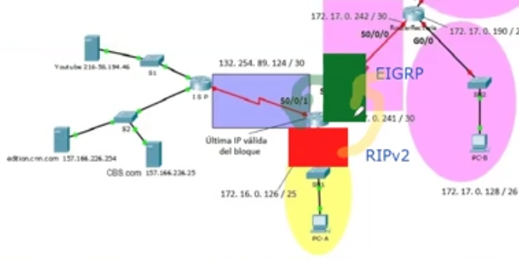

DHCP distribuido cada uno de los routers entregará en la línea de interconexión de los dispositivos fast ethernet la información de dirección IP, máscara de subred y puerta de enlace predeterminada a los dispositivos que así lo soliciten.

Servicios que se instalarán

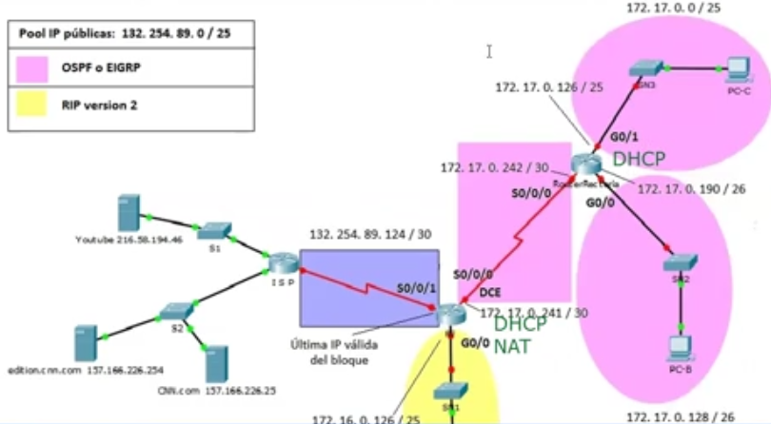

Checar interfases inside y outside

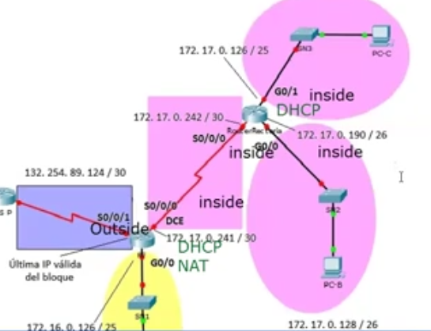

Si no lo ponen inside el protocolo de nat no sabe que hacer y por consecuencia no podrá hacer las traducciones y convertir las direcciones privadas a públicas. Inside,outside son requisito.

La computadora c no podría salir al exterior.

En el simulador puede funcionar. El router comunica las interfases internas y externas.

Se necesita para realizar la traducción.

El router frontera va a convivir con dos protocolos distintos, el protocolo rip con la bolita amarilla y el protocolo EIGRP ROSA.

Cómo le hacemos para que la tabla de ruteo de EIGRP se comunique con la tabla de RIP Y cómo le hacemos para que la tabla que tiene RIP sea comunicada con la tabla de EIGRP

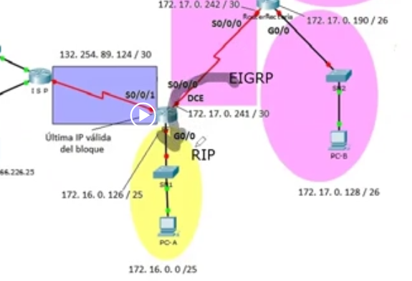

Vamos a redistribuir el tráfico de EIGRP a RIP y viceversa. Vamos a redistribuir la tabla de ruteo RIP en el protocolo de ruteo EIGRP. Para integrar los dos protocolos de comunicaciones para que puedan ser compatibles y puedan comunicarse entre sí.

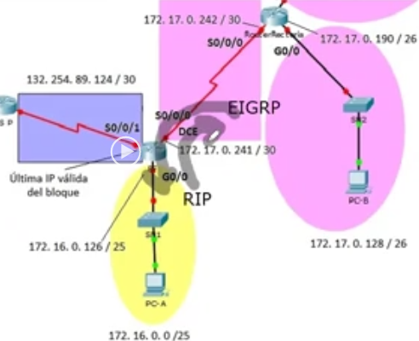

router rip

ver 2

network 172.16.0.0

passive-inter s0/0/1

passive-inter g0/0

redistribute static

passive-inter s0/0/0

redistribute eigrp 1000

Lo que llega al router como eigrp en el router se transforma y se inyecta hacia rip